Motoren und Ventile kostengünstig ansteuern
B&R stellt neues digitales Ausgangsmodul mit Pulsweitenmodulation vor
Das neue digitale Ausgangsmodul X20DO4332-1 von B&R verfügt über eine integrierte Pulsweitenmodulation und bietet sich als kostengünstige Alternative zu Motormodulen an. Zudem verfügt das Modul über eine Dither-Funktion, um das Ankleben von Ventilen zu verhindern.

Die Pulsweitenmodulation (PWM) kommt vor allem dann zum Einsatz, wenn größere Lasten wie Motoren angesteuert werden. So muss nicht permanent eine Eingangsspannung vorliegen, die von der Elektronik auf die gewünschte Motorspannung heruntergeregelt wird, sondern der Motor wird durch die Breite der Schaltimpulse gesteuert. Dieses Verfahren spart erheblich Energie ein.

Mit der Dither-Funktion unterbindet das Modul zudem das Ankleben von Ventilen. Dies kann besonders bei längerer konstanter Sollposition von Ventilen, vor allem in Flüssigkeiten, vorkommen. Durch die Dither-Funktion oszilliert das Ventil leicht um die Sollposition und kann so nicht haften bleiben. Das X20-Modul verfügt über vier Ausgänge in Dreileiter-Technik und bietet einen Ausgangsnennstrom von 2 A.

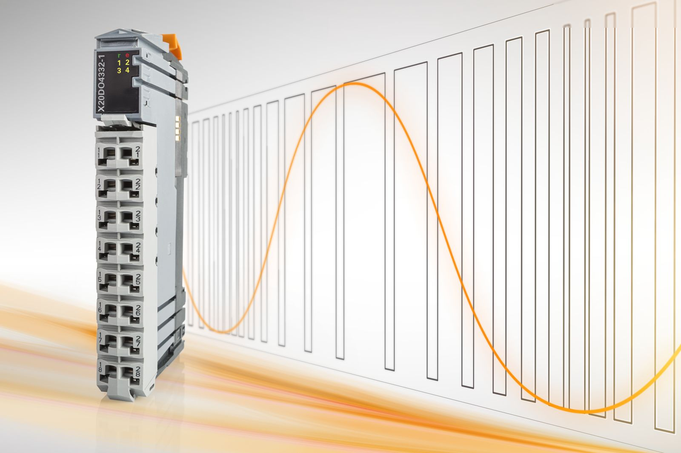
Das neue digitale Ausgangsmodul X20DO4332-1 von B&R verfügt über eine integrierte Pulsweitenmodulation und bietet sich dadurch als kostengünstige Alternative zu Motormodulen an.

Über B&R
B&R, eine Division des ABB-Konzerns, ist ein weltweit führendes Unternehmen der industriellen Automatisierung mit Hauptsitz in Österreich. Als Branchenführer kombiniert B&R modernste Technologien mit fortschrittlichem Engineering. B&R bietet Kunden aus den unterschiedlichsten Branchen perfekte Gesamtlösungen in den Bereichen Maschinen- und Fabrikautomatisierung, Antriebs- und Steuerungstechnik, Visualisierung und integrierte Sicherheitstechnik. Lösungen für die Kommunikation im Industrial IoT - allen voran OPC UA, POWERLINK und der offene Standard openSAFETY - runden das Leistungsportfolio von B&R ab. Die Software-Entwicklungsumgebung Automation Studio ist wegweisend für zukunftsorientiertes Engineering. Mit innovativen Lösungen setzt B&R neue Standards in der Automatisierungswelt, hilft Prozesse zu vereinfachen und übertrifft Kundenerwartungen.
Weitere Informationen finden Sie unter www.br-automation.com

